Universidad Don Bosco.
Facultad de Ingeniería.

Escuela de Computación.

Asignatura:
Lenguajes Interpretados en el Cliente.
Ciclo 02-2026
Tema:
“Fase 1 del proyecto de catedra”
Grupo Teórico No: 01T
Docente:
Ing. Carmen Morales
Alumnos:
- Anderson Isaac Aguilar Ramos. | AR240256
- Gerardo Emanuel Ángeles Rodríguez | AR242223
- Magali Abigail Cornejo Aguilar. | CA240754
- Steven Alexander Ramírez Santos. | RS240166
- Darío Eliseo Romero Claros. | RC241042
Fecha:
Domingo 30 de agosto del 2026.
Índice
Introducción. 1
Descripción del proyecto: 2
Propuesta de maquetación. 2
Esqueleto HTML. 5
Diseño de la página. 8
Elementos optimizados. 9
Repositorio. 10
Conclusiones. 10
Bibliografía. 11
Anexos. 11

Introducción.
El presente documento corresponde a la primera fase del desarrollo del proyecto Generador de Formularios, en el cual se establecen las bases para la elaboración de una propuesta web. Antes de iniciar la etapa de desarrollo, es necesario definir y organizar diferentes aspectos que permitan orientar el trabajo de manera clara y estructurada.
Se describirá la propuesta a desarrollar, tomando en consideración aspectos como su estructura, distribución de los elementos, navegación, diseño visual y adaptación a diferentes dispositivos. Asimismo, se establecen los criterios técnicos que servirán como base para las siguientes etapas del proyecto.
Se presentan los diferentes elementos que forman parte de la planificación inicial, desde la propuesta de maquetación hasta las decisiones relacionadas con CSS, recursos gráficos, tipografías entre otros. El propósito es contar con una organización que permita visualizar de manera ordenada la propuesta antes de llevarla a su implementación, estableciendo una base que facilite el desarrollo posterior del sitio web.

Descripción del proyecto:
El proyecto consiste en desarrollar una aplicación web denominada Generador de Formularios, cuya finalidad es permitir a los usuarios crear formularios personalizados de manera sencilla e interactiva, sin necesidad de escribir directamente un código.
La página permitirá al usuario agregar campos de formulario uno por uno y seleccionar el tipo de campo que desea utilizar, como texto, correo electrónico, número, contraseña, fecha, entre otros. Cada campo podrá ser configurado de acuerdo con sus necesidades, permitiendo establecer atributos de validación, texto guía, propiedades básicas de estilo.
Además, el generador permitirá configurar diferentes propiedades visuales de los campos y aplicar estilos al formulario para modificar su apariencia. Una vez que el formulario haya sido creado y configurado, la página permitirá visualizar el resultado y generar automáticamente el código fuente correspondiente. De esta manera, el usuario podrá copiar dicho código y utilizar el formulario creado en su propio sitio web.
En general, el sistema estará orientado a facilitar la creación de formularios web mediante una interfaz gráfica, permitiendo que los usuarios diseñen personalicen y obtengan el código de manera rápida y sencilla.

Propuesta de maquetación.
- Página principal.
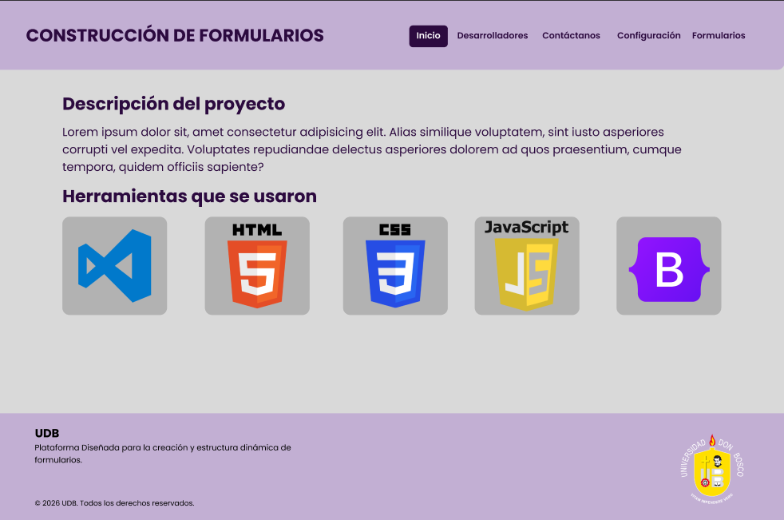

- Desarrolladores.
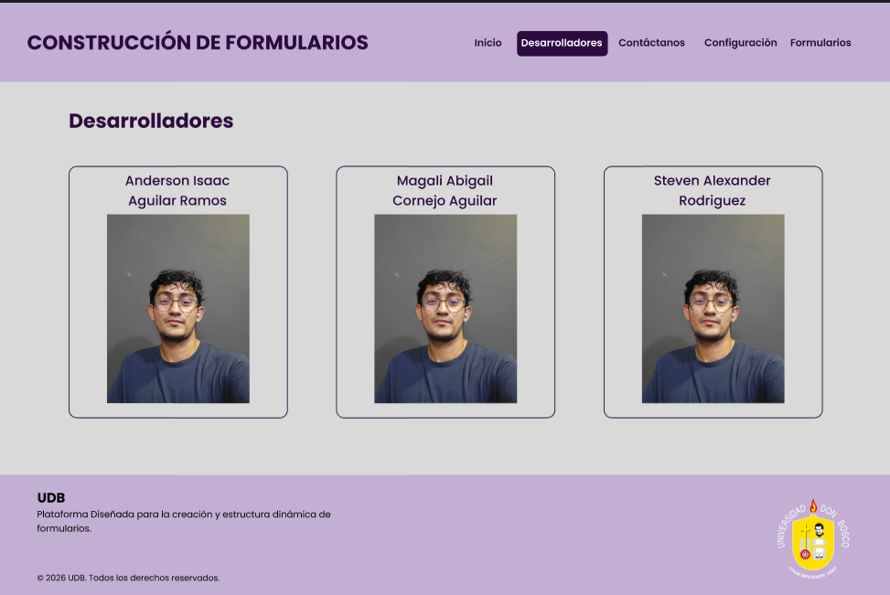

- Formularios.
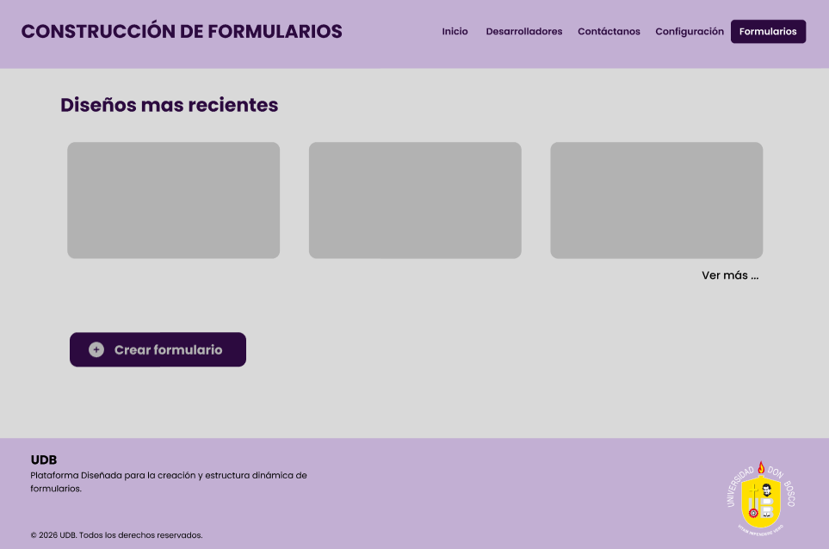

- Creación de formularios.
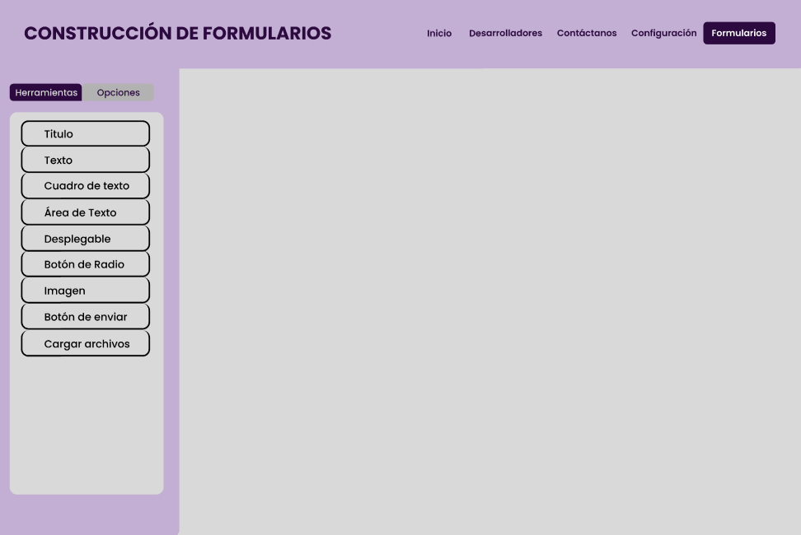

- Contactos
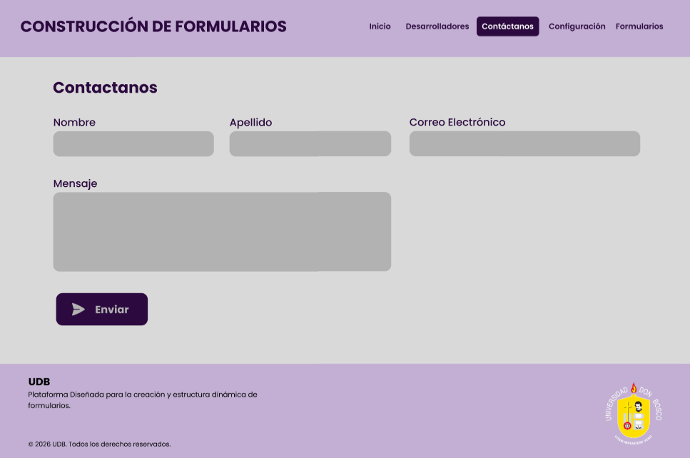

- Configuración.
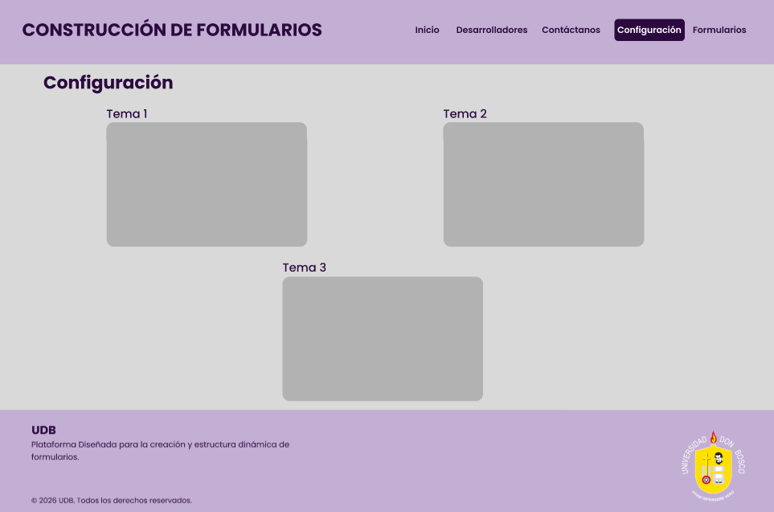
- Vista de tabletas.
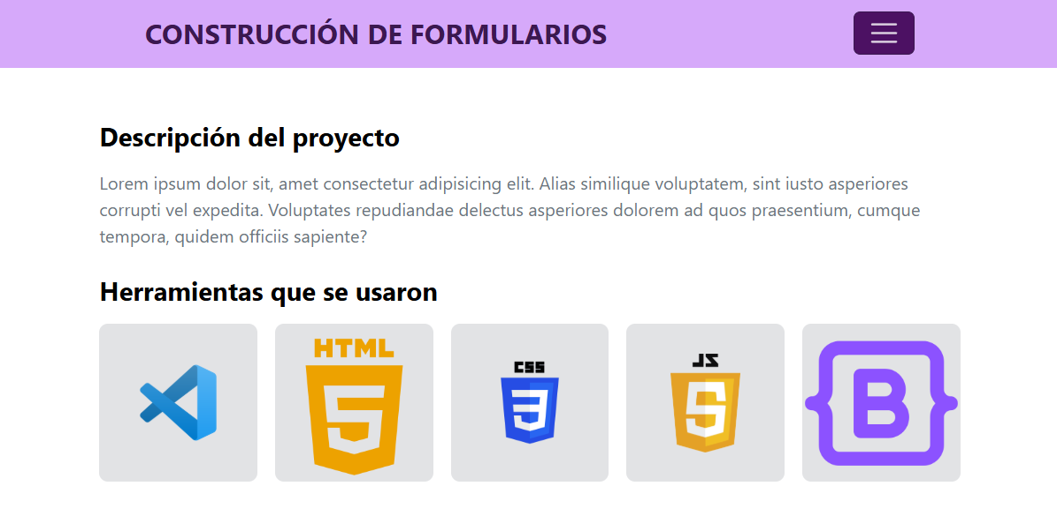
- Vista de móviles:
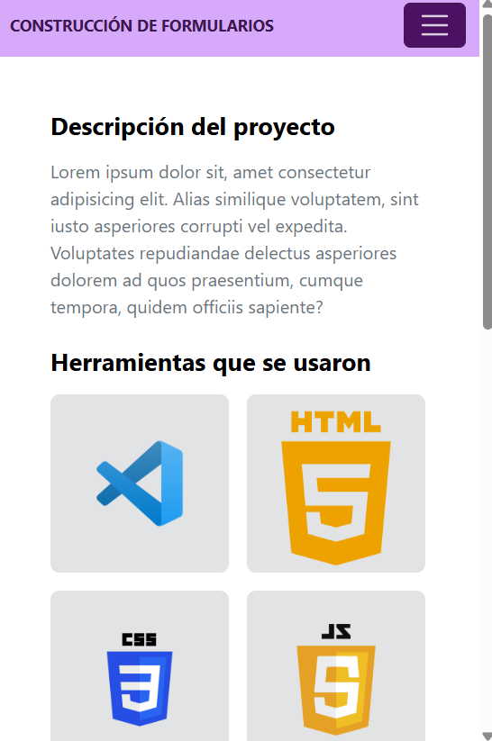

Esqueleto HTML.
Basándonos en la pagina principal de nuestro sitio web el esqueleto esta dividido en las siguientes partes:
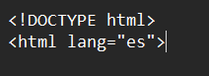
- Estructura inicial del documento:

Este apartado permite al navegador identificar que el documento esta desarrollado bajo el estándar HTML5 y el Lang= es indica que el idioma principal es el español.

- Configuración del documento:
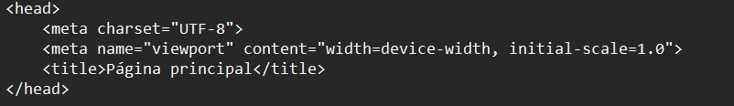
Se utiliza UTF-8 para permitir la correcta visualización de caracteres especiales del idioma español, como tildes y la letra ñ. También se utiliza viewport para que el contenido pueda adaptarse correctamente a diferentes tamaños de pantalla.
En esta sección también se incluyen las hojas de estilos utilizadas para el diseño de la página.
- Barra de navegación:
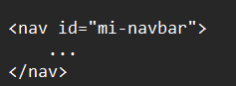
Dentro de esta sección se encuentran los enlaces que permiten al usuario desplazarse entre diferentes pares del sitio, como Inicio, Desarrolladores, Contacto, etc.
Se tomó la decisión de utilizar <nav> debido a que HTML5 proporciona esta etiqueta específicamente para representar los enlaces principales de navegación de un sitio web.
- Contenido principal:
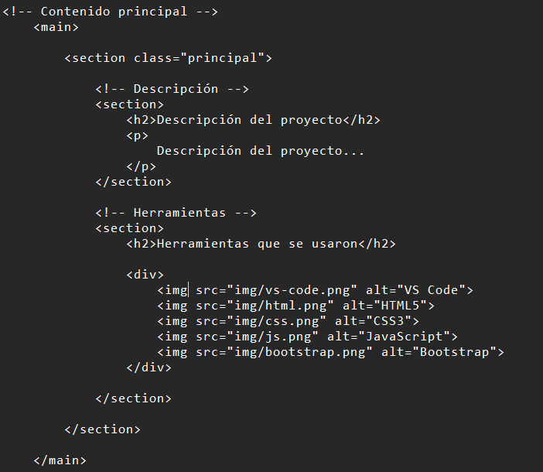
Esta etiqueta main permite identificar el contenido principal de la pagina y diferenciarlo de los elementos como la navegación y el pie de página. Dentro de este se utilizan diferentes secciones para organizar la información.
- Sección de descripción del proyecto:
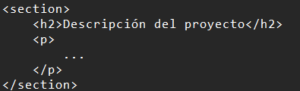
Dentro se presenta información relacionada con el objetivo y funcionamiento del sitio web. Se utiliza section porque el contenido representa un bloque independiente de información dentro de la página.
- Sección de herramientas utilizadas:
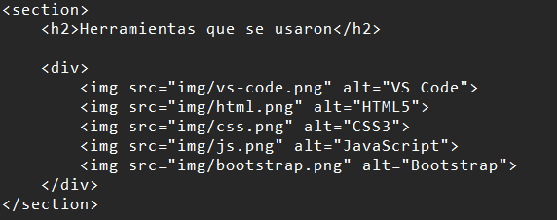
En esta parte se muestran imágenes representativas de las herramientas utilizadas, para las imágenes se utiliza el atributo alt, que proporciona una descripción alternativa y favorece la accesibilidad del sitio.
- Pie de página:
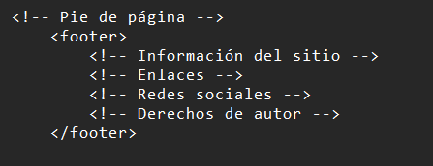
El pie de página contiene información de la plataforma, enlaces de soporte y navegación, redes sociales, información de privacidad y derechos de autor.
- Uso de Bootstrap:
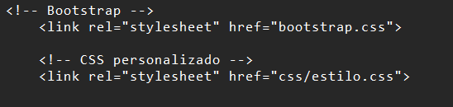
Para facilitar el diseño dentro del head se agregan las etiquetas para utilizar Bootstrap 5.3.3, además se utiliza un archivo CSS propio para agregar y modificar estilos específicos del proyecto.
- Estructura general:
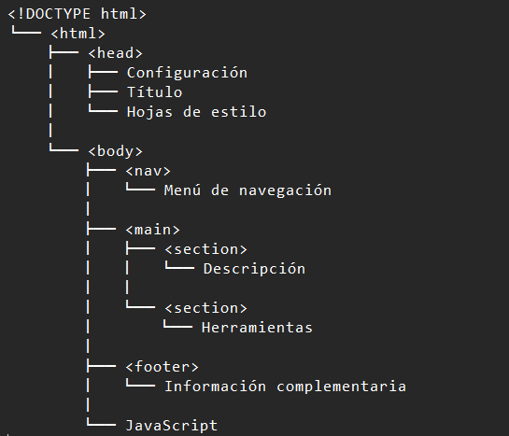

Diseño de la página.
Para el diseño del sitio web se utilizará CSS3 junto con el framework Bootstrap 5.3.3. Estas herramientas permitirán crear una interfaz organizada, moderna y adaptable a diferentes dispositivos.
Bootstrap se utilizará principalmente para estructurar el contenido mediante su sistema de filas y columnas (Grid), facilitando la distribución de los elementos en las diferentes páginas. También se utilizarán algunas de sus clases y componentes para la barra de navegación, botones, espaciados, alineación de elementos y adaptación de imágenes.
Además de Bootstrap, se implementará un archivo de CSS personalizado, el cual permitirá modificar y complementar los estilos predeterminados del framework. En este archivo se definirán los colores principales del sitio, tamaños y estilos de textos, fondos, etc. Esto permitirá que el diseño tenga una apariencia propia y acorde con la temática del proyecto.
El sitio será responsivo, por lo que su contenido se adaptará a computadoras, tabletas y teléfonos móviles. Para lograrlo se utilizarán las clases responsivas proporcionadas por Bootstrap, como col-md-, row-cols-sm- y navbar-expand-lg. Estas permiten modificar la distribución de los elementos dependiendo del tamaño de la pantalla.
También se utilizarán media queries de CSS, especialmente para ajustar elementos que necesitan cambios específicos en dispositivos pequeños. Por ejemplo, el tamaño del nombre de la pagina en la barra de navegación se reduce en pantallas menores a 768 pixeles para evitar que el texto se corte.
En conjunto, el uso de Bootstrap, CSS3, Flexbox, Grid y media queries permitirá desarrollar un sitio con una estructura ordenada, una apariencia personalizada y una correcta visualización en diferentes tamaños de pantalla.

Elementos optimizados.
El sitio utilizara diferentes imágenes e iconos relacionados con las herramientas utilizadas y con los desarrolladores del proyecto. Estas imágenes estarán almacenadas en la carpeta img y se utilizara la clase img-fluid de Bootstrap para favorecer su adaptación al tamaño del contenedor.
En cuanto a los elementos visuales, se utilizará una paleta de colores basada principalmente en tonos morados, definidos mediante valores personalizados en CSS, como #d6a9fa, #4c1163 y #230836. Estos colores se aplicarán en la barra de navegación, pie página, botones y diferentes secciones del sitio.
También se utilizarán bordes redondeados, efectos al pasar el cursor sobre los botones, entre mas opciones. Estos elementos no corresponden únicamente a los valores predeterminados de Bootstrap, sino que fueron modificados mediante CSS para darle al sitio una apariencia propia y mantener una identidad visual consistente.
En cuanto a las fuentes tipográficas, se utilizarán principalmente las proporcionadas por defecto por el navegador y Bootstrap realizando modificaciones en tamaño, peso y estilo mediante CSS cuando sea necesario.

Repositorio.
https://github.com/Dario-Claros/proyecto-formularios-fase1.git

Conclusiones.
A partir del trabajo realizado, se puede concluir que la planificación previa es un elemento fundamental para el desarrollo de una aplicación web, ya que permite establecer una dirección clara antes de comenzar con su implementación. En este proceso fue posible definir aspectos importantes de la interfaz, la navegación y la organización de los diferentes elementos que formarán parte del sistema.
La elaboración de los bosquejos y la definición de los criterios de diseño permitieron visualizar de manera anticipada el funcionamiento de la aplicación y detectar aspectos que deben considerarse durante su desarrollo. Asimismo, la planificación de la estructura HTML5, los estilos CSS y los recursos necesarios proporciona una base organizada para llevar a cabo la siguiente etapa del proyecto.
Finalmente, el trabajo realizado permitió consolidar una propuesta más clara y coherente, estableciendo los fundamentos necesarios para continuar con el desarrollo de la aplicación. De esta manera, las decisiones tomadas en esta etapa servirán como referencia para lograr un resultado que responda a las necesidades planteadas y mantenga una adecuada organización tanto visual como funcional.

Bibliografía.
- Bootstrap. (s. f.). Bootstrap 5.3 documentation. https://getbootstrap.com/docs/5.3/
- Figma. (s. f.). Tarea LIC [Archivo de diseño]. Figma. https://www.figma.com/design/KHxQaLGT4CLQKo000oa5mE/Tarea-LIC

Anexos.
- Carpeta img que contiene las imágenes fuera del framework.
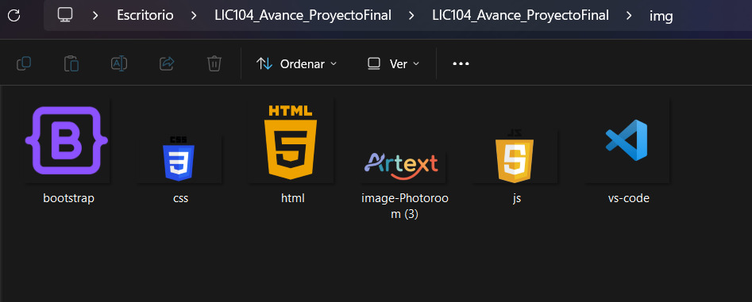
- Estructura del CSS utilizado.
